Faits remarquables
Sommaire
Les faits remarquables
1. La première semaine est celle de tous les dangers — la moitié des avis supprimés le sont au 6e ou au 7e jour
2. Mieux vaut répondre — les avis ayant reçu une réponse sont moins souvent supprimés ; pas de seuil particulier à deux jours mis en évidence
3. Le prénom, faux coupable de la suppression — à fiche égale, citer un prénom ne change rien (×1,01)
4. Services à domicile : un secteur touché, particulièrement aux US — 9,8 % des nouveaux avis supprimés en une semaine, contre 1,0 % en restauration
5. Mieux vaut étaler les avis — publié un jour de pic, un avis est supprimé 1,8 fois plus
Les constats secondaires
6. Aux États-Unis, Google a la main lourde — 21 nouveaux avis sur 1 000 supprimés en une semaine, contre 12 en Europe
7. Un avis qui se tait survit mieux — un avis sans texte est moins supprimé
8. Les photos ne protègent pas l’avis — pas d'écart net une fois le secteur et la taille pris en compte
9. Les Local Guides confirmés sont intouchables — à partir du niveau 5, leurs avis sont 3 à 9 fois moins supprimés
À mettre dans l’analyse complète
Description du corpus, analyse brute, piste non traitée, passages et graphiques retirés des pistes.

Les faits remarquables

1. La première semaine est celle de tous les dangers
- Chiffre : la moitié des avis 4-5* supprimés dans leurs 13 premiers jours le sont au 6e ou au 7e jour (641 sur 1 272).
- Après une semaine, une grande partie des risques sont surmontés. Après un mois, le risque de suppression est considéré comme nul. En effet, on ne peut plus affirmer si une suppression est liée à google ou à une suppression de compte, … et ces suppressions sont à la marge.
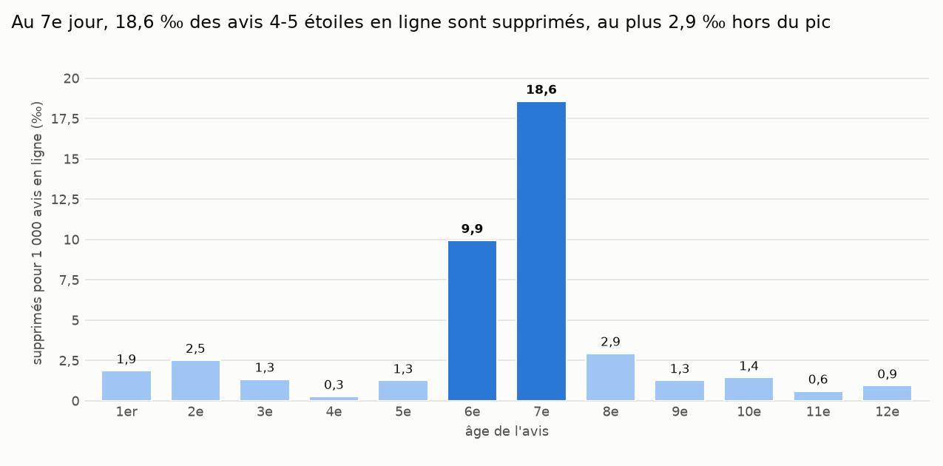
Graphique 1.1 – Taux de suppression des avis 4-5 étoiles selon l’âge pour sauver

2. Mieux vaut répondre
- Chiffre : Un avis 4-5★ répondu est supprimé environ deux fois moins souvent, que la réponse arrive le jour même ou plus tard.
- Limites : Les données montrent un lien, sans prouver que la réponse protège l'avis. Elles ne montrent ni les signalements ni le contenu des réponses.
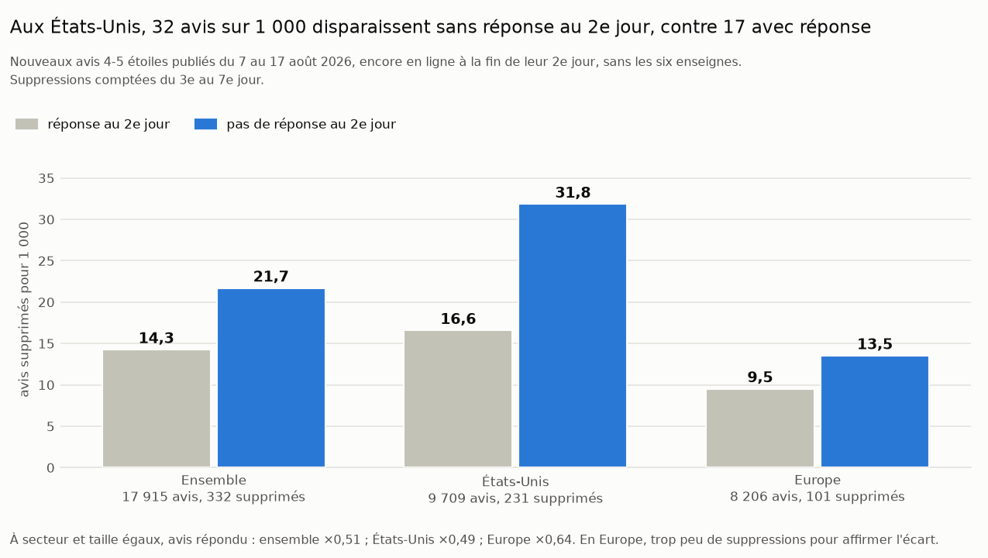
Graphique 2.1 – Avis supprimés du 3e au 7e jour, selon qu'ils ont une réponse au 2e jour
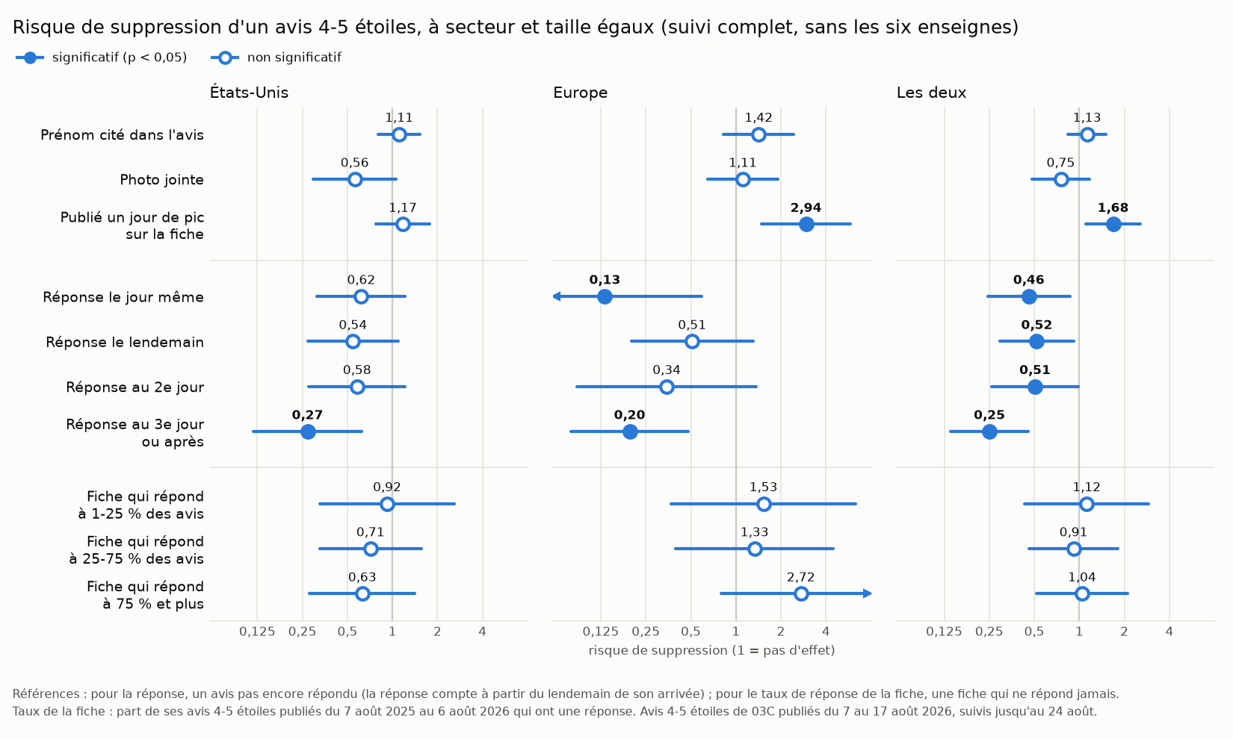
Graphique 2.2 – Risque de suppression selon le délai de réponse et le taux de réponse de la fiche (régression, sans les six enseignes)
Conclusion :
Les avis ayant reçu une réponse sont moins souvent supprimés. Nous ne mettons pas en évidence de seuil particulier à deux jours. Ce résultat porte sur les avis 4–5 étoiles publiés du 7 au 17 août 2026, hors six enseignes, en tenant compte du secteur et de la taille des entreprises.
Attention cependant quand on prend les six enseignes (qui répondent toutes directement), cela tire la réponse le jour même vers 1 artificiellement parce qu’elles sont beaucoup supprimées.

En revanche, l'habitude de répondre de la fiche ne compte pas en elle-même : une fois la réponse à chaque avis prise en compte, une fiche qui répond à presque tous ses avis ne perd pas moins d'avis qu'une fiche qui ne répond jamais. Le conseil est donc de répondre à chaque avis, si possible avant le pic de suppression des 6e et 7e jours.

3. Le prénom, une légende urbaine de la suppression
Variante : « Citez votre technicien, Google s'en moque »
- Constat : à fiche égale, citer un prénom n’est pas associé à davantage de suppressions (×1,05). Les fiches dont les avis positifs avec texte citent souvent un prénom perdent davantage d’avis ; leur vitesse moyenne de collecte ne suffit pas à expliquer cet écart entre fiches. (Etude réalisée sur le 03C)
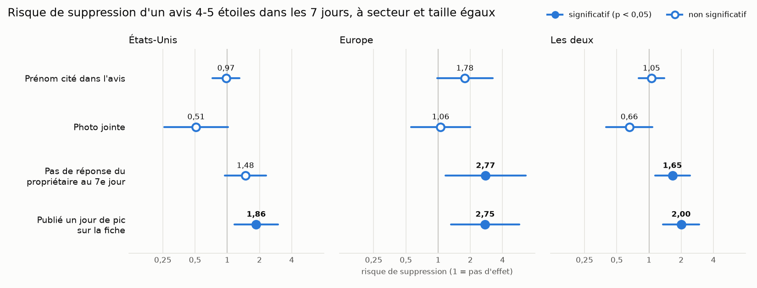
Graphique 3.1 – Risque de suppression dans les 7 premiers jours, à secteur et taille égaux : le prénom ne compte pas

4. Aux États-unis, les services à domicile sont les plus touchés
Variante : « Les antiparasitaires parasités »
- En retirant les quatre chaînes antiparasitaires : sur les avis 4-5 étoiles publiés du 7 au 17 août et suivis pendant leurs 7 premiers jours, les services à domicile américains restent les plus touchés, avec 4,1 % d'avis supprimés (et même 8,7% en incluant les antiparasitaires), contre 3,4 % en santé américaine et 1,7 % en moyenne, tous secteurs et pays confondus. Leur avance sur la santé est mince mais il reste le secteur le plus touché (l’avance provient des autres entreprises antiparasitaires, sans elles on tombe à 2,7%). En europe, pas de spécificité remarquable sur les secteurs (tous sont touchés presque identiquement entre 5 et 7%, mais aux états unis, on voit un écart fort sur le service à domicile.
__________________________
Proposition de correction :
Attention, ce tableau ne porte pas sur le même corpus que le reste de l'analyse. Il rapporte tous les avis 4-5 étoiles perdus entre le 11 et le 24 août 2026, quelle que soit leur date de publication, aux avis 4-5 étoiles publiés sur ces mêmes deux semaines. Un avis perdu peut donc avoir été publié avant la période : ce ratio mesure le poids des pertes par rapport au flux d'avis entrants, ce n'est pas un taux de suppression.
Les services à domicile sont de loin les plus touchés : 34,7 avis perdus pour 100 publiés, contre 12,0 en santé, 10,7 en sport et bien-être et 12,2 en moyenne. Si l'on retire les quatre chaînes antiparasitaires, ils restent en tête avec 22,2 %, devant la santé (12,0 %) et le sport et bien-être (10,6 %), et la moyenne descend à 8,7 %.
Cet écart vient des États-Unis. En Europe, aucun secteur ne se distingue vraiment : tous se situent entre 3 et 8 % (5,4 % en moyenne), de l'hôtellerie (3,2 %) au sport et bien-être (8,1 %). Aux États-Unis, en revanche, les services à domicile atteignent 38,9 % (26,5 % sans les quatre chaînes), loin devant le sport et bien-être (15,1 %) et la santé (13,5 %), pour une moyenne de 17,1 %.
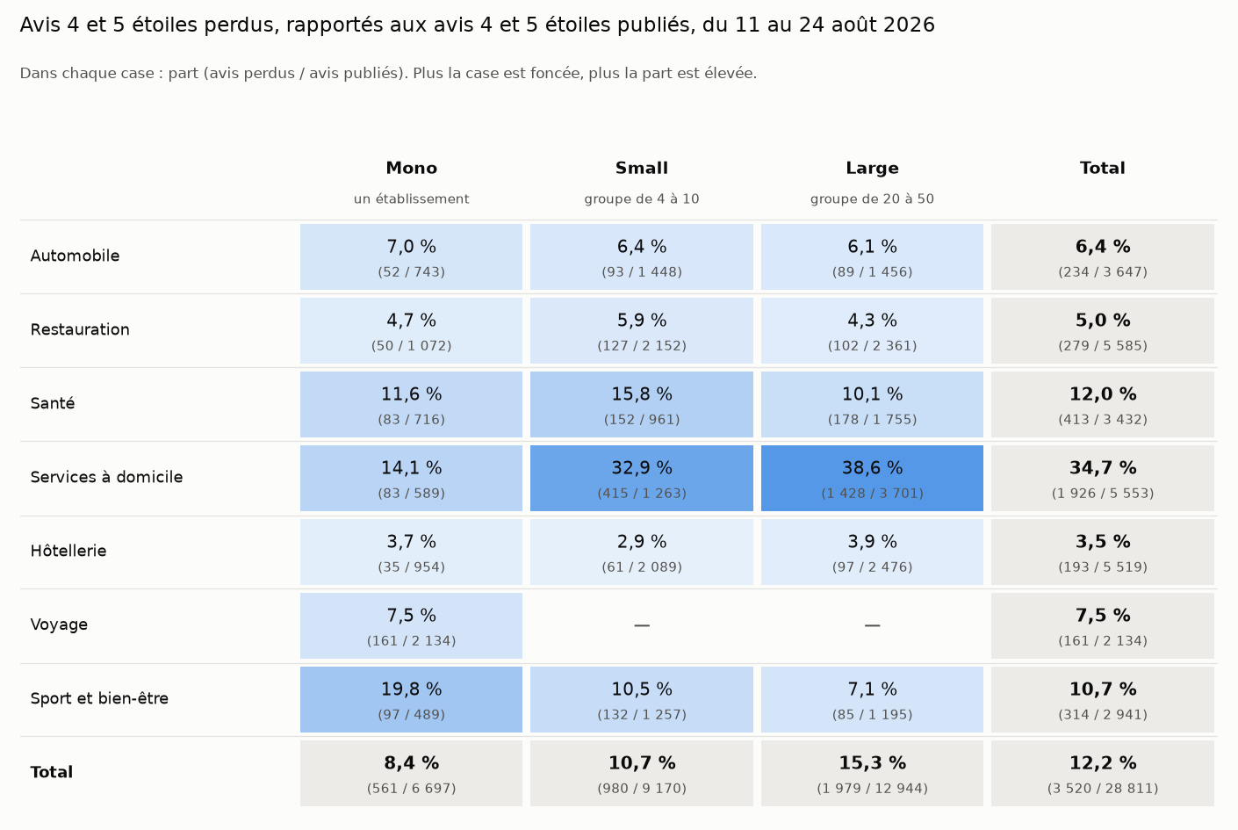
Graphique 4.1 – Avis 4-5 étoiles perdus rapportés aux avis publiés, par secteur et taille
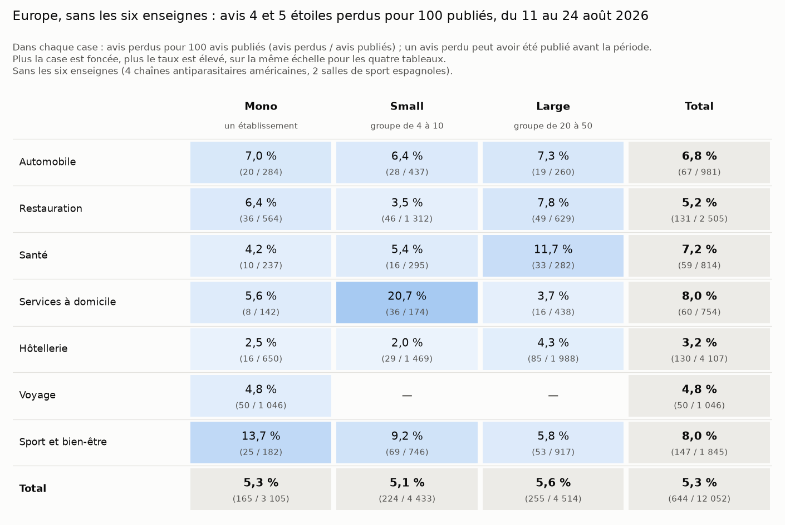
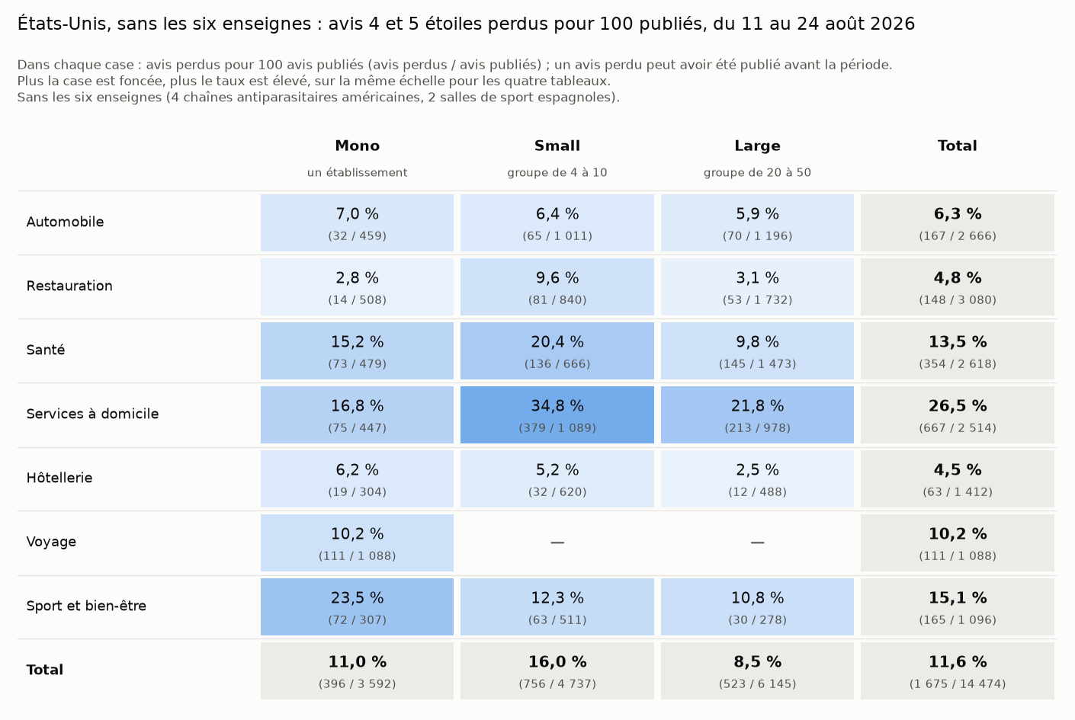

5. Demandez vos avis au compte-gouttes
- Avis étudiés : Nouveaux avis 4-5★ publiés du 7 au 17 août 2026, sans les six enseignes : 22 378 avis, dont 379 supprimés au plus tard au 7e jour.
- Jour de pic : la fiche reçoit au moins trois avis 4–5 étoiles dans la journée et au moins quatre fois sa moyenne quotidienne sur les 365 jours précédant le 11 août 2026. Il s’agit d’un afflux ponctuel, distinct de la vitesse moyenne de collecte.
- Chiffre : publié un jour de pic de sa fiche, un avis disparaît dans ses 7 premiers jours dans 2,3 % des cas, contre 1,5 % un jour normal. À secteur et taille comparables, l’écart estimé est d’environ ×1,8.
- Entre avis de même secteur et de même taille, il est supprimé 1,8 fois plus souvent : ×1,78, entre ×1,13 et ×2,80. Un jour de pic, la fiche reçoit au moins 3 avis 4-5★, et au moins 4 fois sa moyenne quotidienne de l'année précédente. 4 974 des 22 378 avis ont été publiés un tel jour.
- Pour ReviewFlowz : c'est l'idée la plus utile en pratique : elle touche directement les campagnes de demande d'avis.
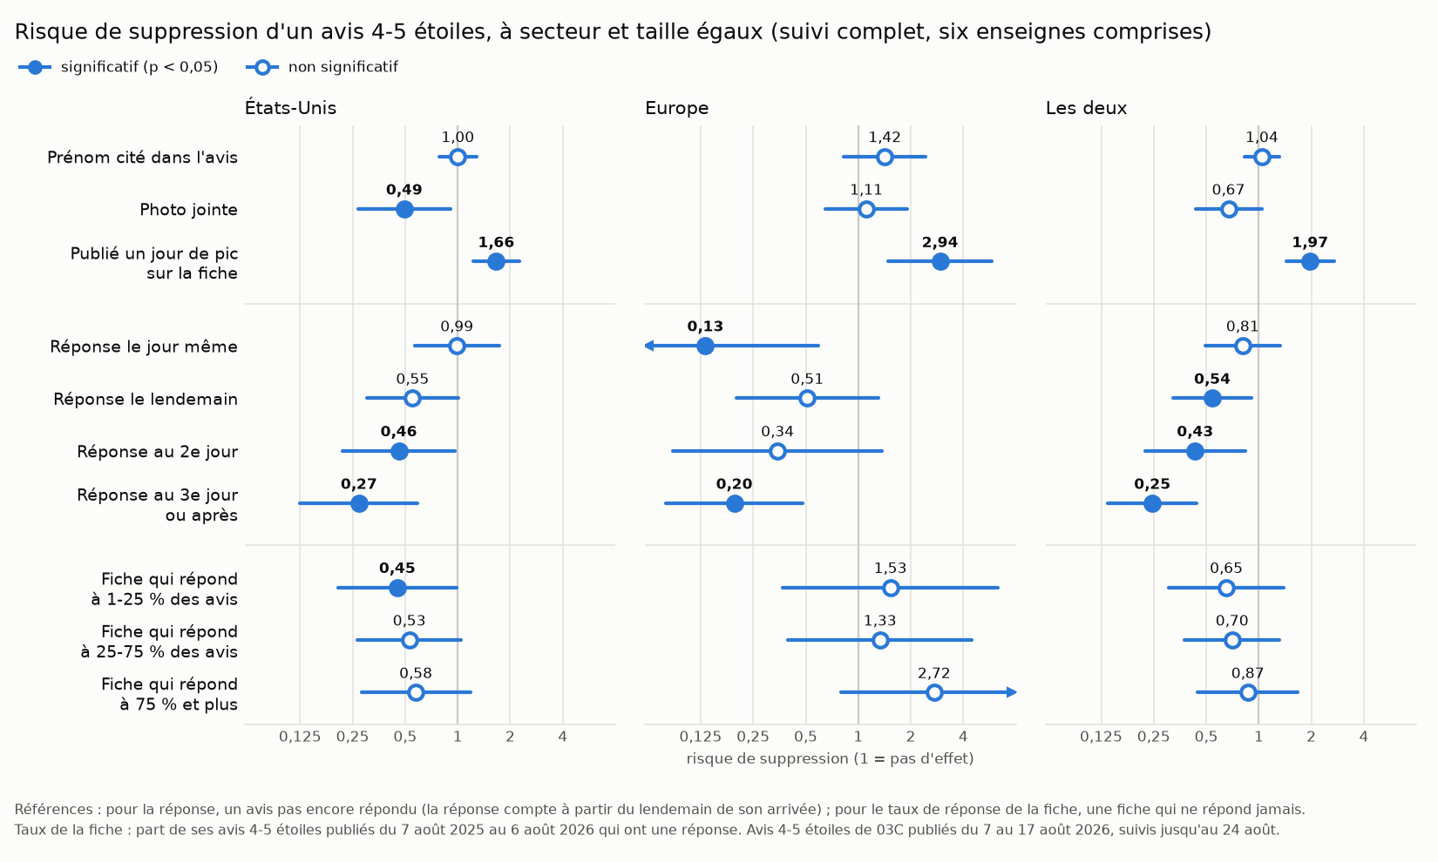
Graphique A.3 – Régression délai et taux de réponse, six enseignes comprises

Les constats secondaires

Aux États-Unis, Google a la main lourde (fun fact)
- Avis étudiés : nouveaux avis 4-5★ publiés du 7 au 17 août 2026, comme pour les n° 2 et 7 : 24 191 avis avec les six enseignes, 22 378 sans. On compte ceux qui ont été supprimés au plus tard à leur 7e jour.
- Chiffre : Sans les enseignes, 21 avis américains sur 1 000 disparaissent dans leur première semaine, contre 12 en Europe : 1,8 fois plus. Avec les enseignes, c'est 37 contre 12 : 3,1 fois plus.

7. Un avis qui se tait survit mieux
Variante : « Plus il écrit, plus il risque »
- Chiffre : sur deux semaines, avis de tous âges, un avis 4-5★ avec texte est supprimé 1,5 à 2,2 fois plus souvent qu'un avis sans texte (0,08 à 0,12 % contre 0,05 %).
- Nouveaux avis : sans les enseignes, un texte de plus de 80 caractères est supprimé 1,4 fois plus dans la première semaine : 20 pour 1 000 contre 14 sans texte. En Europe, près de 4 fois plus : 17 pour 1 000 contre 5.
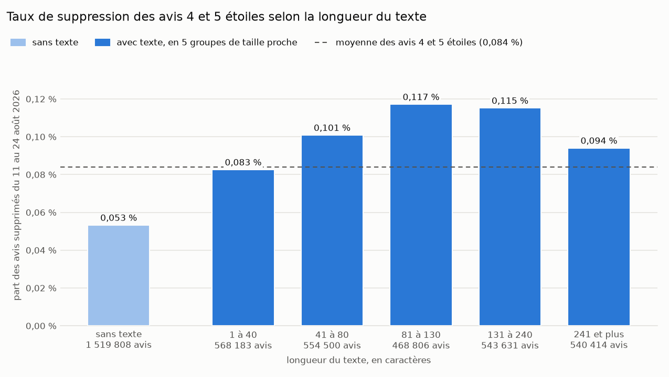
Graphique 7.1 – Taux de suppression selon la longueur du texte (avis de tous âges)
Attention : cette distribution du corpus ne montre pas l’influence de la longueur du texte sur la suppression à variables égales. A secteur, note, taille égale, la longueur du texte, s’il y en a un, n’accentue pas le risque de suppression d’un avis.

8. Les photos ne protègent pas votre avis
- ×0,66 une fois le secteur et la taille pris en compte, un écart trop incertain pour être affirmé.

9. Les Local Guides confirmés sont intouchables
- à partir du niveau 5, leurs avis sont 3 à 9 fois moins supprimés. Le commerçant n'y peut rien.
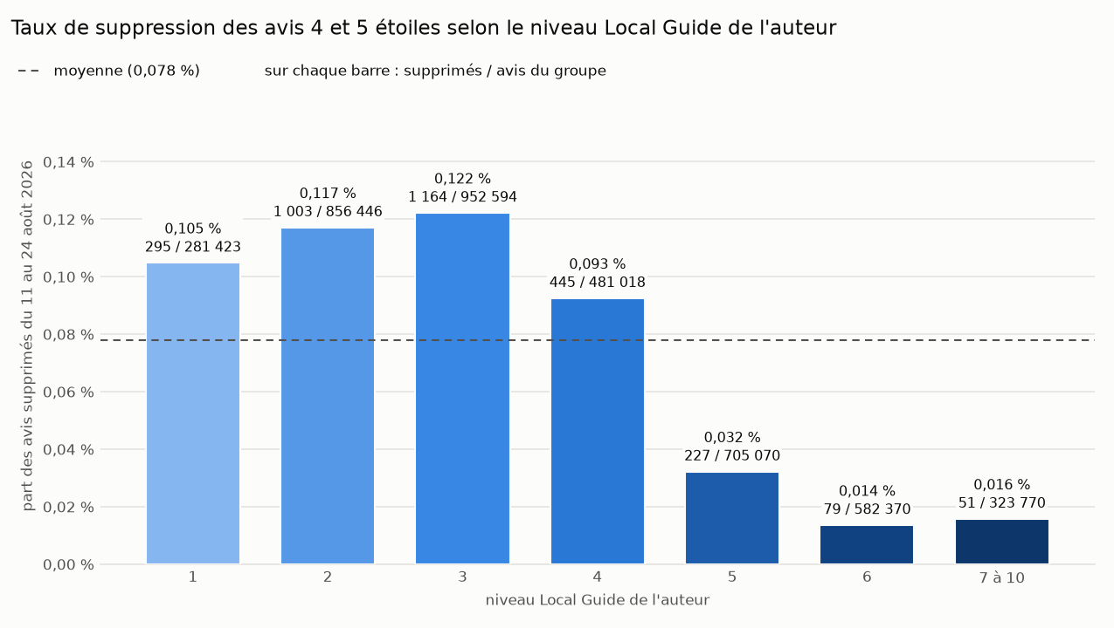
Graphique 9.1 – Taux de suppression selon le niveau Local Guide de l'auteur

À mettre ailleurs
Ce qui suit n'est pas un fait saignant : à placer dans la description du corpus, l'analyse brute ou l'annexe, ou à retirer.

Description du corpus : neuf fiches sur dix n'ont rien perdu
Variante : « Google s'acharne sur quelques-uns »
- Chiffre : en deux semaines, 905 fiches sur 8 997 ont perdu au moins un avis 4-5★. 17 fiches font à elles seules le quart des suppressions.
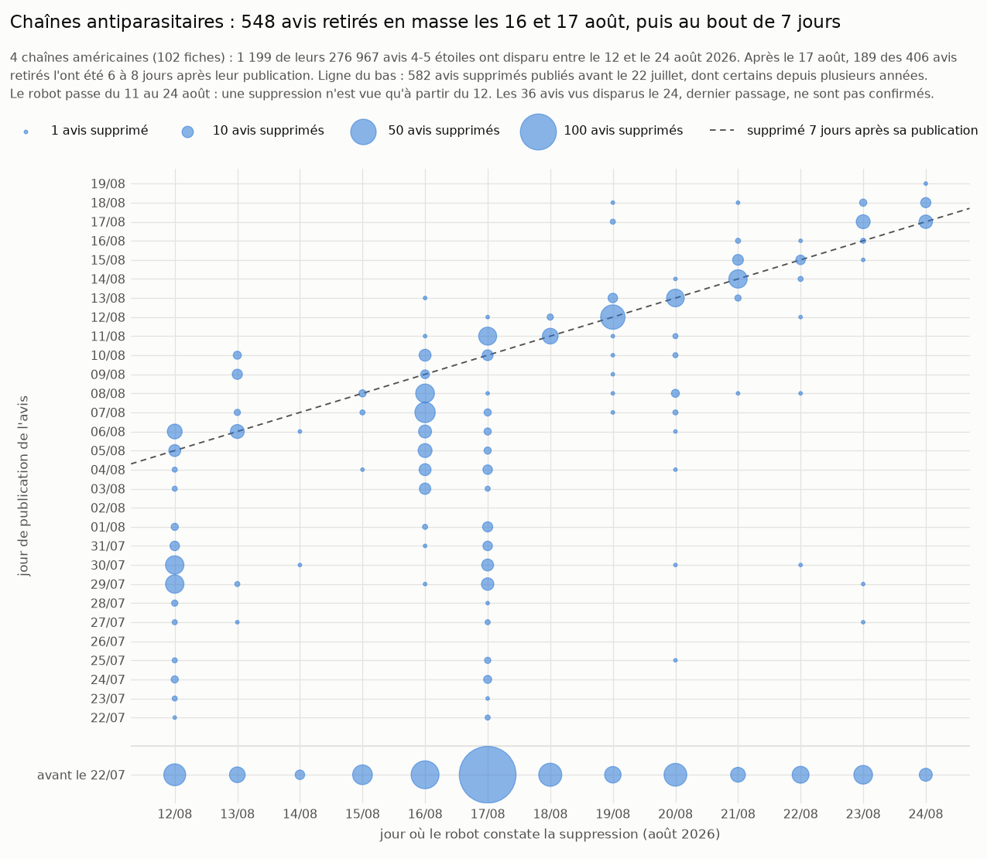
Graphique A.1 – Chaînes antiparasitaires : jour de publication et jour de suppression des avis 4-5 étoiles
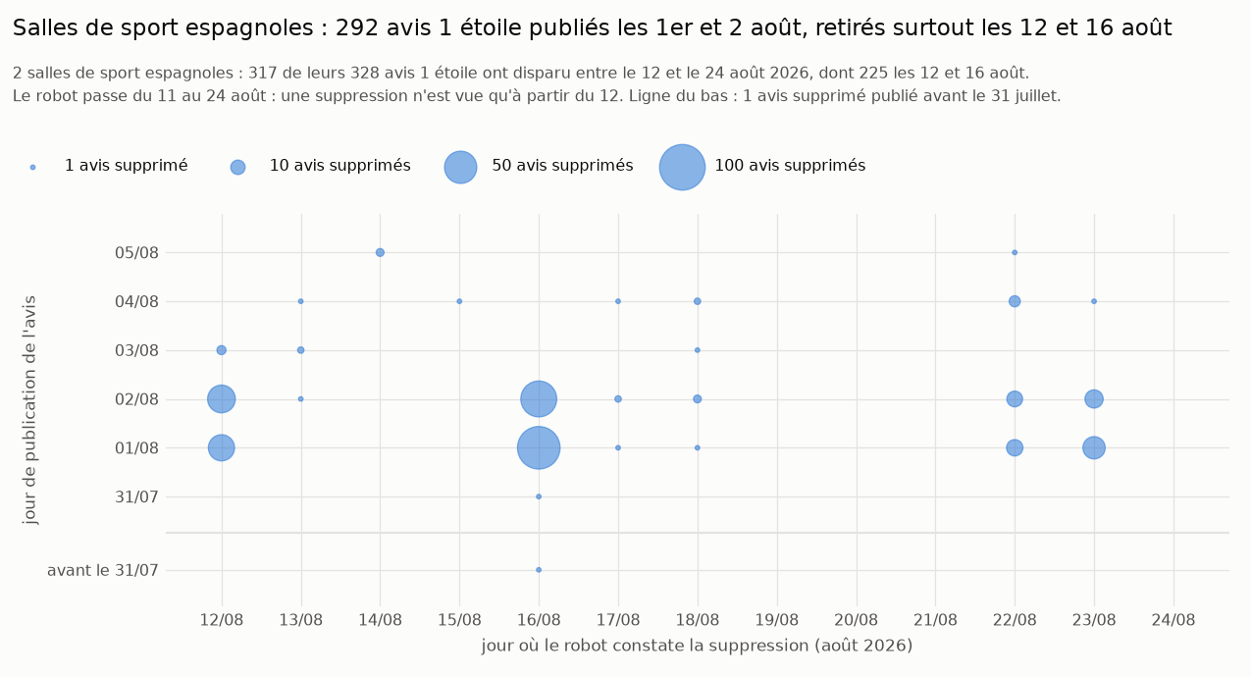
Graphique A.2 – Salles de sport espagnoles : jour de publication et jour de suppression des avis 1 étoile

Analyse brute : les avis qui disparaissent puis reviennent
- 601 avis ont disparu puis sont revenus, 69 % d'entre eux au bout d'un jour. Ça peut aussi venir d'un défaut de collecte du robot.

Graphique A.3 – Régression délai et taux de réponse, six enseignes comprises (contrôle de la piste 2)
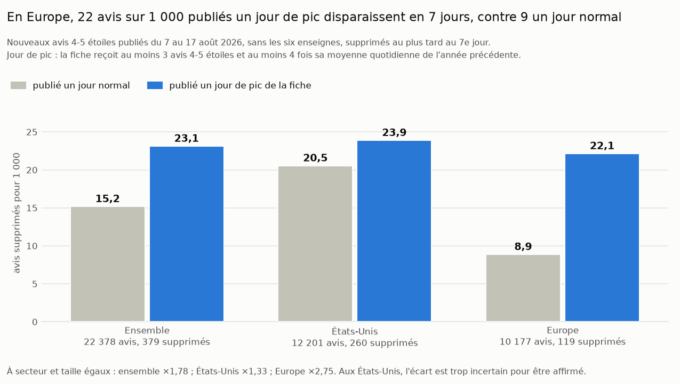
Graphique A.4 – jour de pic, par région
